佛山科学技术学院
实 验 报 告
课程名称 数据库系统原理
实验项目 实验四数据库编程
专业班级 2022级物联网工程 2班 姓 名 学 号
指导教师 朱 扬 清 成 绩 日 期 2023-11-30

一、实验目的3）
1.了解存储过程和函数
2. 掌握MySQL运算符
3. 常用函数的使用
4. 了解嵌入式SQL编程
5. 学习存储过程的编写
6. 学习函数的创建
二、实验内容
1. 计算出下列表达式的结果
（1）5¹⁰+（10-2）*9
（2）5<10&&10>3+9||5>6
（3）0||NULL
（4）1||NULL
2. 计算下列函数的值
（1）CASE 5 WHEN 1 THEN ‘one’ WHEN 2 THEN ‘two’ ELSE ‘more’ END
（2）IF(5<10&&10>3+9||5>6,’yes’,’NO’)
（3）IFNULL(NULL,20)
（4）MOD(989,10)
（5）ROUND(1.298,1)
（6）ADDDATE(‘2015-11-12’,-90)
3. 嵌入式SQL编程
必选模块：完成实验14中总控模块、创建数据表模块（包括创建学生表、课程表、选课表 ）、添加数据模块（包括向学生表、课程表、选课表添加数据）、数据统计模块。
任选模块的编写：根据自己时间自行决定。
4. 完成如下存储过程的编写
将数据库jxgla的sca表中每位同学所有课程考试成绩的最大值、最小值、平均值计算出来。输出每位同学的学号、姓名、考试成绩的最大值、最小值、平均值。存储过程名用SC_SELECT。
5. 完成如下函数的编写
将数据库jxgla的sca表中某门课程的平均成绩计算出来。（函数名为：SC_SELECT1）。
三、命令或效果图
1. 计算出下列表达式的结果
（1）5¹⁰+（10-2）*9
select 510+(10-2)*9;

（2）5<10&&10>3+9||5>6
SELECT 5<10&&10>3+9||5>6;

（3）0||NULL
SELECT 0||NULL;

（4）1||NULL
SELECT 1||NULL;

2. 计算下列函数的值
（1）CASE 5 WHEN 1 THEN 'one' WHEN 2 THEN 'two' ELSE 'more' END
SELECT CASE 5 WHEN 1 THEN 'one' WHEN 2 THEN 'two' ELSE 'more' END
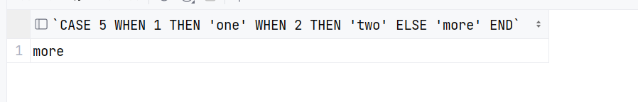
（2）IF(5<10&&10>3+9||5>6,’yes’,’NO’)
SELECT IF(5<10&&10>3+9||5>6,"YES","NO");
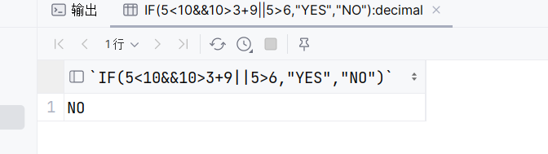
（3）IFNULL(NULL,20)
select IFNULL(NULL,20);
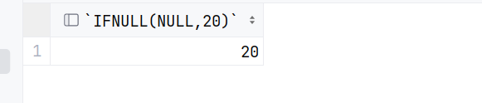
（4）MOD(989,10)
select mod(989,10);
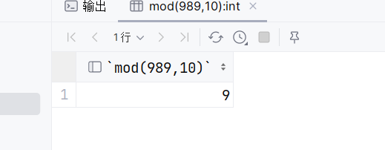
（5）ROUND(1.298,1)
select ROUND(1.298,1);
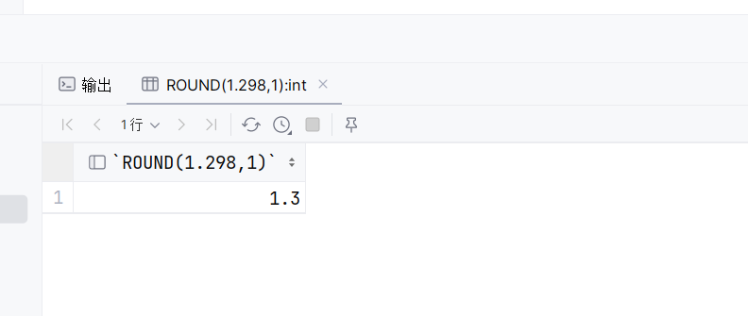
（6）DAYOFWEEK('2015-11-18')
select DAYOFWEEK('2015-11-18');

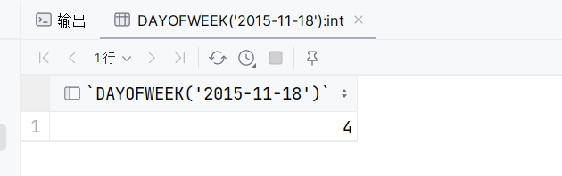
3. 嵌入式SQL编程
运行程序的各个模块截图。从总控模块开始，运行调用各个模块截图。（最少4个模块截图）
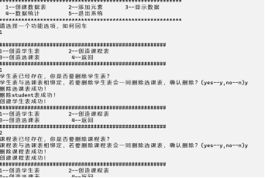

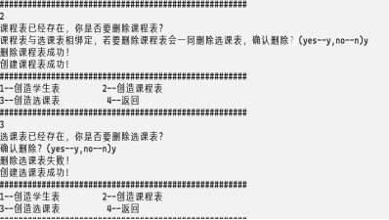

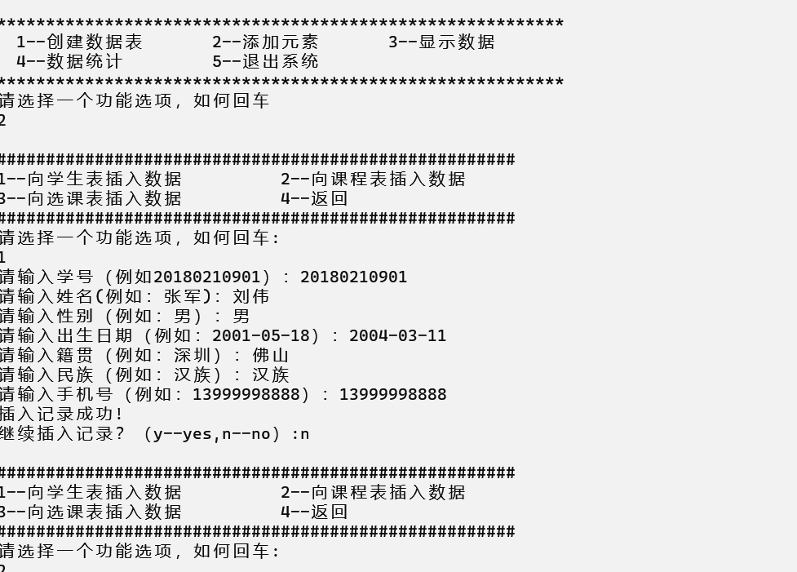
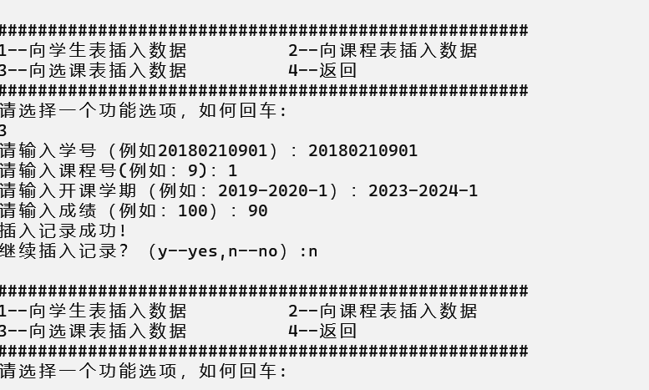

4. 完成如下存储过程的编写
将数据库jxgla的sca表中每位同学所有课程考试成绩的最大值、最小值、平均值计算出来。输出每位同学的学号、姓名、考试成绩的最大值、最小值、平均值。存储过程名用SC_SELECT。
- 创建存储过程
CREATE PROCEDURE SC_SELECT()
BEGIN
DECLARE isno CHAR(20);
DECLARE iname VARCHAR(20);
DECLARE max int;
DECLARE min int;
DECLARE average double(4,2);
DECLARE done INT DEFAULT FALSE;
DECLARE youbiao CURSOR FOR SELECT sno, sname FROM studenta;
DECLARE CONTINUE HANDLER FOR NOT FOUND SET done = TRUE;
CREATE TEMPORARY TABLE IF NOT EXISTS temp (
isno CHAR(20),
iname VARCHAR(20),
max int,
min int,
average double(4,2)
);
OPEN youbiao;
read_loop: LOOP
FETCH youbiao INTO isno, iname;
IF done THEN
LEAVE read_loop;
END IF;
SELECT MAX(grade), MIN(grade), AVG(grade)
INTO max, min, average
FROM sca
WHERE isno = Sno;
INSERT INTO temp (isno, iname, max, min, average)
VALUES (isno, iname, max, min, average);
END LOOP;
CLOSE youbiao;
SELECT * FROM temp;
DROP TABLE IF EXISTS temp;
END //

- 执行存储过程
执行存储过程命令：
Call SC_SELECT();

结果如图 所示。
5. 完成如下函数的编写
将数据库jxgla的sca表中某门课程的平均成绩计算出来。（函数名为：SC_SELECT1）。
（1）定义函数命令：
create function SC_SELECT1(scno int) returns double(4,2)
DETERMINISTIC
begin
declare savg double(4,2);
select avg(grade) into savg from sca where scno=cno;
return (savg);
end //

（2）执行函数命令：
select SC_SELECT1(3);
select SC_SELECT1(9);

结果如图 所示。
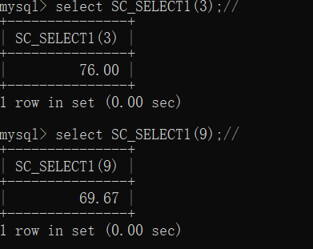
四、实验分析与总结

